G10第八周第一次会议纪要

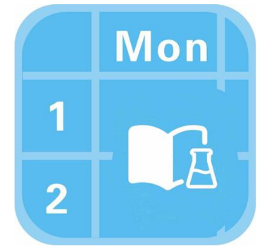

小 组： G10

小组成员 吴登钻31901236（组长）

赵晟浩 31901244

钟朱楠 31901245

|  |  |  |  |  |  |  |  |  |
| --- | --- | --- | --- | --- | --- | --- | --- | --- |
| 会议地点 | | 求真1-409 | | 会议时间 | 2021/11/03  20:30 - 21:00 | | | |
| 主 持 人 | | 吴登钻 | | 记录人 | 钟朱楠 | | | |
| 参会人员 | | 吴登钻，钟朱楠，赵晟浩 | | | | | | |
| 会议主题 | | 总结上周工作结果，布置下周任务，另外根据用户需求微调项目原型 | | | | | | |
| 本次会议内容：  和用户访谈过后，一部分用户又提出了一些新的建议：在点击课程表单元格后直接显示本课程教师布置的课程任务，点击任务列表后显示的是学生自定义的任务，这和原来点击课程表显示老师布置的任务和学生自定义在该课程的任务的逻辑，在我们参考了相当数量的项目目标用户的意见后，觉得是更加的流畅的，是更方便用户使用的，我们项目小组一致决定同意这项修改。  在完成这项决议之后，吴登钻又向小组成员布置了本周要完成的任务：完成课程总体设计的展示ppt初稿（赵晟浩），项目计划根据课程进度进行调整（吴登钻，钟朱楠），设计HIPO图（吴登钻）并描述系统模块结构（赵晟浩），设计主要业务流程图（钟朱楠） | | | | | | | | |
| **本周任务安排** | | | | | | | | |
| 负责人 | | | 工作安排 | | | | 截止日期 | |
| 吴登钻 | | | 设计HIPO图，根据课程进度调整项目计划 | | | | 2021/11/07 | |
| 钟朱楠 | | | 设计主要业务流程图，根据课程进度调整项目计划 | | | | 2021/11/07 | |
| 赵晟浩 | | | 描述系统模块结构 | | | | 2021/11/07 | |
| **上周任务完成情况** | | | | | | | | |
| 工作者 | 工作内容 | | | | | 完成情况 | | 评分 |
| 吴登钻 | 修改完善srs文档，修订小组成员打分细则 | | | | | 完成 | | 84 |
| 钟朱楠 | 修改完善srs文档，编写小组会议记录，修改甘特图，编写小组成员打分细则 | | | | | 完成 | | 87 |
| 赵晟浩 | 修改srs文档，ppt修改 | | | | | 完成 | | 81 |

**会 议 记 录**